中華民國好牧人關懷之家協進會-愛心碼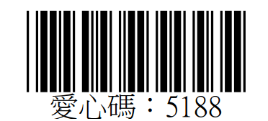
捐贈方式：
好牧人關懷之家已於102年8月19日完成電子發票“愛心碼”之申請作業，並確認愛心碼為“5188”〈我要幫幫〉，期能透過您的電子發票之捐贈，為好牧人關懷之家增加公益款項，辦理各項公益活動，使弱勢族群們得到更好之關懷與照顧，相關注意事項如下：
- 使用商店：
舉凡大賣場〈如家樂福、大潤發或愛買等〉或便利商店〈如全家、7-11等〉等商店，皆具有電子發票開立及捐贈功能，即可使用。
- 使用方式：
A.愛心碼“5188”貼條或單張：
附上條碼貼紙或單張，可貼在任何一張隨身攜帶的卡片上，交由 店家以條碼器刷過，並告知結帳人員說：「我要捐贈電子發票。」
B.隨口捐：
您在消費結帳時，在發票未打出前向店家結帳人員說：「我要捐贈電子發票，愛心碼5188。」，結帳人員即自行輸入，不會給予消費者發票，僅有消費明細。
電子發票愛心碼捐贈流程：
